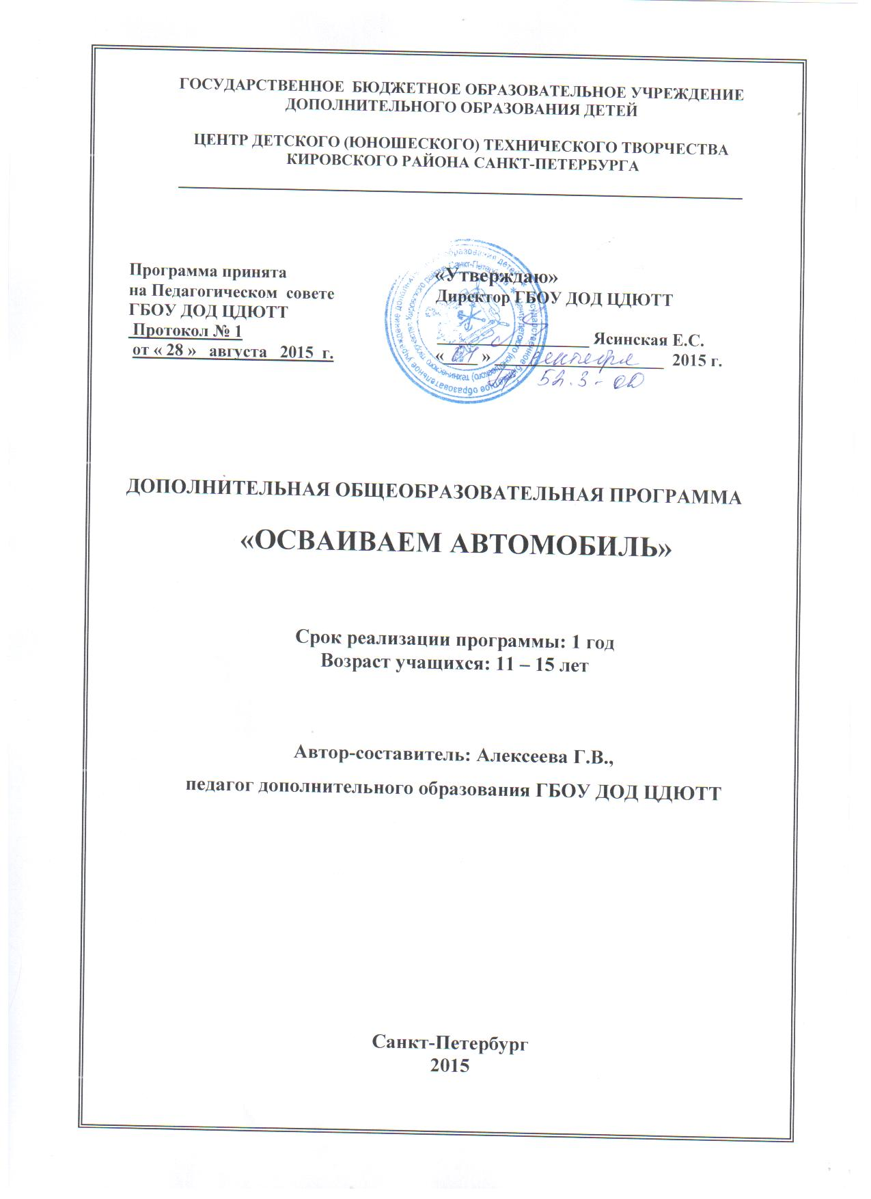**Пояснительная записка**

Общеизвестно стремление молодежи к технике вообще и к автотехнике в частности. Автодвижение популярно и многочисленно по всей стране.

Настоящая программа является первой ступенью знакомства в мире автодвижения, вводящей молодых людей в мир автотехники.

Программа обеспечивает необходимыми стартовыми техническими теоретическими знаниями и формирует основные навыки ремонта автомобиля.

**Направленность программы** - научно-техническая.

**Актуальность программы**

Занятия автоделом развивают интерес молодежи к технике, создают благоприятные условия для самовыражения, помогают активному поиску своего дела в жизни. Навыки ремонта автотехники, основные навыки вождения автомобиля и знание правил техники безопасности обязательно пригодятся молодому человеку в дальнейшем.

Увлечение автотехникой также помогает оградить подростков от асоциальных явлений в повседневной жизни.

**Отличительные особенности данной ОП**заключаются в широком использовании на занятиях технологий активизации мыслительной деятельности (учебная дискуссия, проблемная постановка вопроса), а также элементов взаимообучения (старшие и более подготовленные подростки обучают младших и менее подготовленных).

**Цель программы**

создание условий для успешного освоения учащимися основных знаний и приобретения навыков, необходимых для мелкого ремонта и основ вождения автомобиля; для формирования творческой и патриотически настроенной личности.

**Задачи программы**

Образовательные:

* ознакомить с краткой историей автомобилестроения;
* обучить правилам охраны труда при работе с оборудованием и инструментами при ремонте автомобиля;
* обучить практическим приемам работы с инструментом;
* обучить правилам безопасности при запуске автомобиля;
* ознакомить:

с устройством автомобиля, с его принципом работы и основными неисправностями,

со способами выявления основных неисправностей, с практическими приемами устранения основных неисправностей.

с правилами вождения автомобиля;

- сформировать основные навыки вождения автомобиля.

###### Воспитательные:

* воспитывать чувство самоконтроля;
* воспитывать стремление к достижению положительного результата;
* формировать чувство патриотизма;
* формировать чувство коллективизма, товарищества, взаимовыручки;
* воспитывать уважительное отношение к труду, к товарищам;
* воспитывать бережное отношение к технике;
* повысить культуру поведения в коллективе (через беседы и участие в учебно-массовых мероприятиях, приводимых в объединении и ЦДЮТТ).

Развивающие:

* развить у воспитанников элементы технического мышления, изобретательности, творческой инициативы;
* обучить умению планировать свою работу;
* развивать точность исполнения действий, координацию, быструю реакцию, глазомер;
* развить эмоциональную сторону личности (через участие в учебно-массовых мероприятиях, приводимых в объединении и ЦДЮТТ);
* воспитать положительное отношение к процессу обучения, к самообразованию;
* создать условия для реализации творческого потенциала учащихся.

**Характеристика детей, участвующих в реализации ОП**

Программа ориентирована на обучение детей в возрасте 11 – 15 лет. При записи в объединение специальной подготовки не требуется и пол значения не имеет.

**Сроки реализации ОП -** в течение 1 года в объеме 216 часов при режиме занятий – 3 раза в неделю по 2 академических часа (возможно 2 раза в неделю по 3 часа).

Наполняемость группы - 15 человек.

Количество часов, отведенное на отдельные темы программы и учебно-массовые мероприятия (без изменения общего количества часов программы), может варьироваться в зависимости от возраста и уровня подготовки учащихся.

## Ожидаемые результаты освоения программы

В результате обучения воспитанник в конце должен

знать:

* основные этапы истории создания и развития мирового автомобилестроения;
* основную классификацию и назначение наиболее известных моделей автомобилей;
* общее устройство автомобиля;
* название узлов и систем автомобиля, принцип их работы и взаимодействие;
* основные неисправности автомобиля и способы их обнаружения, устранения;
* названия и назначение автомобильного инструмента;
* основные правила дорожного движения;
* правила охраны труда при работе с инструментом, горюче – смазочными материалами;
* специальную терминологию;
* основные правила вождения автомобиля.

уметь:

* определить несложную неисправность в автомобиле;
* безопасно работать слесарным инструментом;
* самостоятельно пользоваться специальной литературой;
* оказать первую помощь при лёгких травмах;
* владеть основными практическими навыками вождения автомобиля.

быть:

* аккуратным, трудолюбивым;
* творчески активным.

#### Формы занятий

#### Основными формами занятий по программе являются комбинированное занятие (сочетание практического и теоретического занятий), практическое и теоретическое занятие.

#### Способы и формы проверки ожидаемых результатов

### Проверка ожидаемых результатов проводится с помощью самостоятельных работ после каждой темы. Анализ результатов соревнований и наблюдения педагога в течение всего года также служат формами проверки усвоения образовательной программы.

Кроме вышесказанного, минимум три раза в год делается так называемый "срез" знаний, умений и личностных характеристик учащегося. При этом заполняется диагностическая карта результативности учебно-воспитательного процесса, в которой оцениваются уровень знаний и умений учащегося, а также его личностные характеристики. В карте отмечается степень самостоятельности при выполнении заданий, уровень сложности заданий, качество исполнения, участие в конкурсах и соревнованиях, культура поведения, дисциплинированность, степень активности учащегося и др. По данной карте прослеживается динамика формирования личности учащегося, динамика изменения образовательного уровня. Данные из карты используются для оценивания работы педагога, для оценивания результативности ОП, при работе с родителями.

Способы подведения итогов работы по программе

В целях подведения итогов работы в конце учебного года проводятся:

* итоговые соревнования;
* итоговые работы по устройству автомобиля, по ремонту узлов и систем автомобиля;
* коллективный анализ работы объединения.

##### Учебно- воспитательная работа

Воспитательная работа является важной составляющей работы педагога дополнительного образования. В течение учебного года педагог в ненавязчивой форме в ходе беседы воспитывает у учащихся патриотическое отношение к Родине и своему городу, уважение к старшему поколению, к своим товарищам, к труду.

В объединении проводятся встречи с интересными людьми, экскурсии на выставки, встречи с подростками других объединений.

Кроме мероприятий непосредственно в объединении, подростки участвуют в учебно-массовых мероприятиях по тематике объединения, проводимых в рамках района и города (праздники, выставки, экскурсии и др.), что позволяет учащимся дополнительно приобрести навыки общения, ещё более расширить кругозор и почувствовать значимость своего труда.

Учебно-массовые мероприятия проводятся согласно плану проведения учебно-массовых мероприятий, составляемому ежегодно.

**Учебно-тематический план**

|  |  |  |  |  |
| --- | --- | --- | --- | --- |
| **№**  **п/п** | **Темы** | **Количество часов** | | |
| **Тео-**  **рия** | **Прак-**  **тика** | **Всего** |
| 1 | Тема 1. Введение. | 1 | 1 | 2 |
| 2 | Тема 2. История автомобилестроения | 2 | - | 2 |
| 3 | Тема 3. Общее устройство автомобиля | 18 | 22 | 40 |
| 4 | Тема 4. Система электрооборудования | 4 | 6 | 10 |
| 5 | Тема 5. Ходовая часть автомобиля | 8 | 12 | 20 |
| 6 | Тема 6. Техническое обслуживание автомобиля | 8 | 12 | 20 |
| 7 | Тема 7. Правила дорожного движения | 10 | 24 | 34 |
| 8 | Тема 8. Требования к состоянию транспортного средства. | 2 | 4 | 6 |
| 9 | Тема 9. Практическое вождение. | 10 | 63 | 73 |
| 10 | Заключительное занятие | 3 | - | 3 |
| 11 | Учебно-массовые мероприятия | - | 6 | 6 |
|  | ИТОГО | **66** | **150** | **216** |